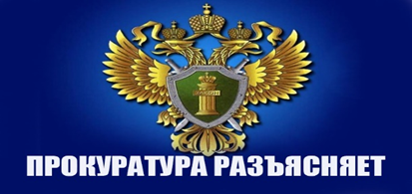

Зиминская межрайонная прокуратура
РАЗЪЯСНЯЕТ

«Уголовная ответственность за совершение хищения
с банковского счета или в отношении
электронных денежных средств».

Зиминская межрайонная прокуратуру разъясняет об уголовной ответственности за совершение кражи денежных средств с банковского счета или в отношении электронных денежных средств.
Так, найденная чужая банковская карта находкой не является! Снятие денежных средств с найденной карты, либо оплата покупок с ее помощью является преступлением.
Уголовная ответственность за кражу, совершенную с банковского счета, а также кражу электронных денежных средств установлена пунктом «г» части 3 статьи 158 Уголовного кодекса РФ.
За данное преступление предусмотрено наказание в виде штрафа в размере от 100 до 500 тысяч рублей, принудительные работы до 5 лет либо лишение свободы на срок до шести лет.
Уголовная ответственность наступает и за покушение на совершение хищения средств с банковского счета при помощи банковской карты. Например, когда совершить покупку не удалось, поскольку собственник банковской карты ее заблокировал.
Следует обратить внимание на то, что совершение указанного деяния признается преступлением независимо от суммы похищенных денежных средств.
В отличии от обычного хищения чужого имущества, кража с банковской карты или банковского счета является тяжким преступлением.
В соответствии с положениями статьи 25 Уголовно-процессуального кодекса РФ уголовные дела о таких преступлениях - не подлежат прекращению в связи с примирением с потерпевшим.

Старший помощник Зиминского межрайонного прокурора

младший советник юстиции Е.Б.Якимова

